Medieninformation:
Land investiert rund 6,8 Mio. Euro: Baustart der neuen Radiotherapie- und Nuklearmedizin-Stationen
UK Radiotherapie & Radio-Onkologie und UK Nuklearmedizin & Endokrinologie bekommen neue zeitgemäße Strukturen.
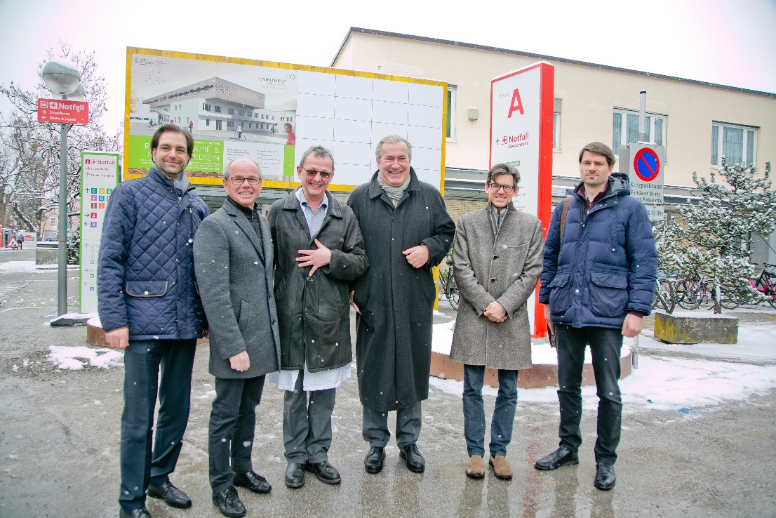
Im Haus C - in unmittelbarer Nachbarschaft zum Haus A (Chirurgie West) - wird die Bettenstation der Universitätsklinik für Radiotherapie & Radioonkologie sowie der Universitätsklinik für Nuklearmedizin & Endokrinologie derzeit gemeinsam genutzt. Bis Herbst 2019 werden rund 6,8 Mio. Euro in die Neuerrichtung der Patientenzimmer (Fertigstellung März 2019) sowie in den Umbau des Bestandes im 1.OG investiert.
Baustart am Uniklinikum Salzburg: v.l.n.r.: Georg Mendler, Bereichsleiter Wirtschaftsdirektion LKH | Uniklinikum Salzburg; Gesundheits- und Spitalsreferent Landeshauptmann-Stellvertreter Dr. Christian Stöckl; SALK Geschäftsführer Priv.-Doz. Dr. Paul Sungler; Universitätsklinik f. Radiotherapie und Radioonkologie Primar Univ.-Prof. Dr. Felix Sedlmayer; Universitätsklinik f. Nuklearmedizin Primar Univ.-Prof. Dr. Christian Pirich, DI Franz Gschaider, RANUK Projektleiter, Technik, Bau und Liegenschaften; Bildrechte SALK/Wildbild; Abdruck honorarfrei

Gesundheits- und Spitalsreferent Landeshauptmann-Stellvertreter Dr. Christian Stöckl sagt: „Die Situation auf der Bettenstation der Radiotherapie & Radioonkologie und der Nuklearmedizin & Endokrinologie ist nicht mehr zeitgemäß. Die Patienten haben dort aufgrund ihrer schweren Erkrankungen oftmals eine sehr lange Aufenthaltsdauer. Hier herrscht nicht nur ein Flächendefizit, sondern es gibt dort als Besonderheit auch drei Betten der Nuklearmedizin in der so genannten „Therapiestation“. In dieser werden den Patienten sogenannte „Radiopharmaka“ (radioaktive Arzneimittel) verabreicht. Die Patienten verbleiben bis zum Absinken der Radioaktivität unter gesetzlich vorgegebene Schwellenwerte in der Therapiestation. Mit der 6,8-Millionen-Euro-Investition können nunmehr moderne Strukturen geschaffen werden, die vor allem den Patientinnen und Patienten, aber auch den dort tätigen Mitarbeiterinnen und Mitarbeitern zugutekommen.“

Derzeit großes Flächendefizit
Auf 454 m² sind derzeit für beide Fächer 27 Betten untergebracht - 18 für die Radiotherapie und neun für die Nuklearmedizin. SALK Geschäftsführer Priv.-Doz. Dr. Paul Sungler betont: „Durch die zunehmende Intensivierung von Tumortherapien – zum Beispiel in Form simultaner Chemo-Radiotherapien oder zweimal täglicher Bestrahlungen – haben zweifelsohne Therapieerfolge zugenommen. Dies bedeuten aber auch einen höheren Betreuungsaufwand während der Behandlung. Rund ein Viertel aller Patientinnen und Patienten der Radioonkologie müssen dann stationär behandelt werden. Das Flächendefizit betrifft alle Bereiche der Universitätsklinik für Radiotherapie & Radioonkologie und der Universitätsklinik für Nuklearmedizin. Für eine zeitgemäße Patientenversorgung für diese schwer erkrankten Patientinnen und Patienten werden nach aktuellen Flächenberechnungen rund 700 m² benötigt. Derzeit haben wir noch sehr beengte 5- Bett-Patientenzimmer die von den Nasszellen nur mittels Vorhang getrennt sind. Dieser Zustand wird ab Herbst 2019 endlich der Vergangenheit angehören. Die Entwürfe der x-architekten aus Linz zeigen helle, farblich freundliche Zimmer mit Aussicht ins Freie. Insbesondere der Einbau medizinischen Anschlüsse in das Interieur (Bettenhaupt) sei hier erwähnt.“
Das Flächendefizit kann nur durch Aufstockung des bestehenden Gebäudes (Haus C) beseitigt werden. Geplant ist ein Riegel, der auf einer Länge von 62 Metern auf dem bestehenden Gebäude liegt und die gesamten Inhalte einer modernen Station abdeckt. Die dann freiwerdenden Räume im bestehenden 1.OG, die derzeit als Station genutzt werden, werden für die Kompensation von Flächendefiziten im Bereich der Dienstzimmer Radiologie, des Primariats der Radiotherapie und derzeit fehlenden Untersuchungsräumen für die Radiotherapie verwendet.

Qualitative und quantitative Verbesserungen
Das optimale Management des „Case mix“ im Zusammenspiel mit den Erfordernissen für die PatientInnen der Nuklearmedizin stellt eine tägliche Herausforderung für Ärzte und Pflege dar. Bislang führt die eingeschränkte Flexibilität durch die gegebenen Zimmeraufteilungen nicht selten zu Wartezeiten. Durch den Neubau wird die Verkleinerung der Bettenzahl pro Krankenzimmer bei gleichzeitiger Vergrößerung des Flächenangebotes für pflegerische Maßnahmen zweifelsohne zu einer deutlichen qualitativen wie quantitativen Verbesserung führen. UK f. Radiotherapie und Radioonkologie Primar Univ.-Prof. Dr. Felix Sedlmayer schildert: „Typische Indikationen für eine Hospitalisierung bestehen zum Beispiel für unsere Patientinnen und Patienten mit hohem lokalen pflegerischen Aufwand wie es z.B. bei HNO-Tumoren, Analkanalkarzinomen, gynäkologische Tumoren der Fall ist oder solche, die durch simultane medikamentöse Behandlung engmaschig eine Überwachung von Blutbild und Nierenfunktion benötigen. Des Weiteren sind häufig begleitende Ernährungsmaßnahmen erforderlich, aber auch eine Schmerztherapie – vor allem bei Metastasen- und behandlungsassoziierten Schmerzen. Schlussendlich sind etliche unserer Patientinnen und Patienten in ihrer Mobilität so eingeschränkt, dass eine ambulante Behandlung keinesfalls möglich ist, beispielsweise bedingt durch Metastasen-Schmerzen oder durch neurologische Ausfälle wie etwa bei Hirntumorpatienten, Hirn- und/oder Wirbelmetastasen sowie Patienten mit Querschnittdiagnostik bis hin zu polymorbiden Palliative Care Patienten.“

Nuklearmedizinische Therapieverfahren haben zunehmenden Stellenwert bei Patienten mit onkologischen Erkrankungen
UK f. Nuklearmedizin Primar Univ.-Prof. Dr. Christian Pirich erklärt: „Nuklearmedizinische Therapieverfahren nehmen einen zunehmenden Stellenwert in der Versorgung von Patienten mit onkologischen Erkrankungen ein: mit der Kombination von chirurgischer Therapie und Radiojodtherapie lassen sich meist alle, oftmals junge Patientinnen mit Schilddrüsenkarzinom heilen. Die wenig belastende Stabilisierung von weit fortgeschrittenen Formen des metastasierenden Prostatakarzinoms wird mit der Radium-223 Dichlorid und der Lutetium-177 PSMA Therapie ermöglicht. Die Therapie metastasierender neuroendokriner Tumore mit der Peptid-Rezeptor-Radionuklid-Therapie mit Lutetium-177 DOTATATE hat sich als lebensverlängernd erwiesen. Als Besonderheit kommt am Uniklinikum Salzburg die Therapie hepataler Tumore oder Tumormetastasen (neuroendokrine oder hepatozelluläre Karzinome) unter Verwendung der selektiven internen Radiotherapie (SIRT) mit Y-90 Mikrosphären zum Einsatz.“

Das Bauprojekt muss im laufenden Betrieb umgesetzt werden. Baubeginn ist im 1. Quartal 2018, nach zwei Bauphasen ist das Projekt Herbst 2019 fertiggestellt.

Daten & Fakten:
Bestehende Fläche: 454 m2
Nutzfläche Neubau: 715 m2 + Umbau 316 m2
Errichtungskosten: rund 6,8 Mio. Euro

- Derzeit: Gemeinsame Station mit 27 Betten (18 Radiotherapie & Radioonkologie und 9 Nuklearmedizin & Endokrinologie)
- Besonderheit: 3 Betten in der so genannten „Therapiestation“ (hier sind PA, die nuklearmedizinische Therapieverfahren erhalten, )
Baubeginn: 1.Quartal 2018
Fertigstellung: Herbst 2019

Rückfragen an:

Mag. Mick Weinberger
Leiterin Unternehmenskommunikation & Marketing

Gemeinnützige Salzburger Landeskliniken Betriebsges.m.b.H.
Müllner Hauptstraße 48, A-5020 Salzburg

Tel.: +43 (0)5 7255-20012
Mobil: +43 (0)676 89972 1007
Fax: +43 (0)5 7255-20195

mailto: m.weinberger@salk.at
www.salk.at

Gemeinnützige Salzburger Landeskliniken Betriebsges.m.b.H.
Universitätsklinikum der Paracelsus Medizinischen Privatuniversität
Firmenbuchgericht: Landesgericht Salzburg | Firmenbuchnummer: 240832s
UID: ATU57476234 | DVR-Nummer: 0512915 |

